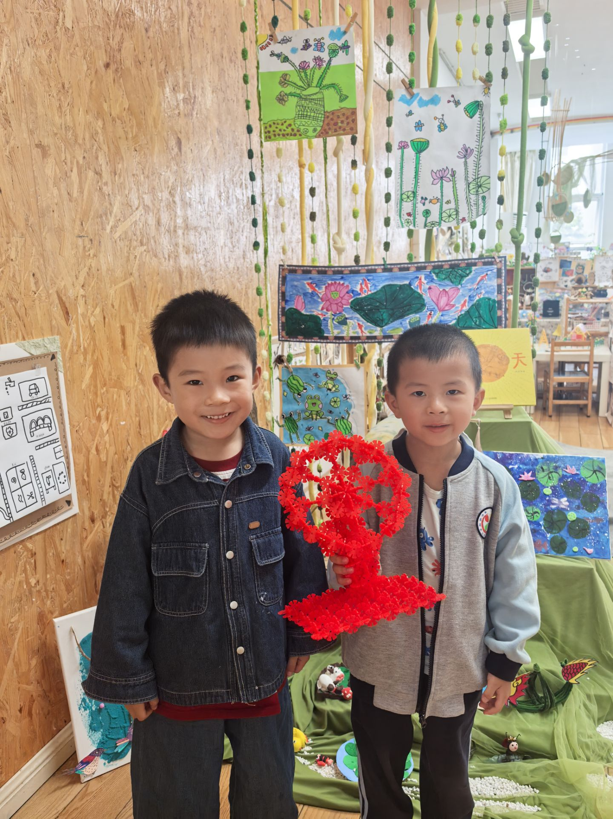**6月12日动态**

星期四 天气： 阴 出勤人数：22人

**观察一：建构游戏—电风扇**

建构区里，中班孩子们用雪花片搭建电风扇。郑诗俊和蔡松霖默契合作，你负责扇叶，我制作底座，很快完成风扇雏形，兴奋地向同伴展示成果。

仲思齐独自安静搭建，想要做个特别的风扇。拼接过程中不断失败，但她始终耐心尝试，反复调整，终于完成作品，脸上绽放出灿烂笑容。

孙铭阳搭建的风扇支架突然散架，面对困难，他没有求助他人，而是冷静思考，尝试不同方法。经过多次试验，成功加固支架，开心地欢呼起来。

小小的雪花片，不仅拼出了创意电风扇，更见证了孩子们在活动中学会合作、坚持与独立解决问题的成长过程。

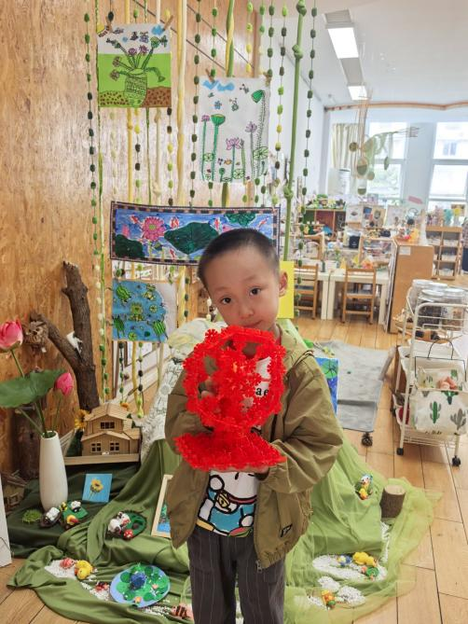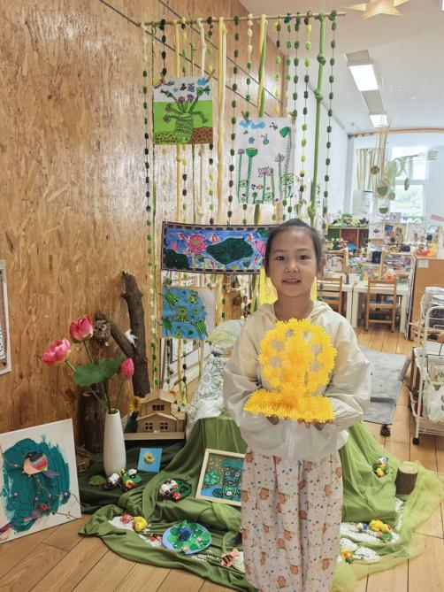**观察二：集体活动—美术《夏日荷叶》**

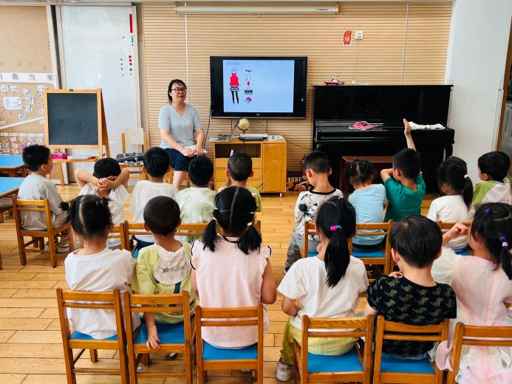荷花是夏天常见的花卉，一朵荷花由很多较大的花瓣组成。本次活动主要是在欣赏夏日的池塘的基础上，引导幼儿用流畅的线条勾画出夏日池塘的景色，从而体现荷花的美丽。活动中，李哲、郭陶霖、蔡松霖、户亚玥、汪子恒、王晔、胡希瑶、高梓歆在活动中 能用较流畅的线条勾画池塘的景色。胡皓霆、蒋婉柔、彭鑫奕、苏媛、唐可一、仲思齐、孙铭阳、沈星延、王梓雯、肖宸锡、王宇尧、邢永望涂色特别认真，很有小画家的风范！